МАОУ – Грязновская СОШ

Информация
о проведении мероприятий по профилактике ДТП с участием детей

Согласно вашего письма от 22 сентября 2017 г в школе проведены следующие мероприятия:
1. На педагогическом совете рассмотрен вопрос о безопасности детей на дороге;
2. Проведены классные часы по теме «Дети и дорога» (15 классов, 198 учащихся);
3. Проведены занятия по теме «Правила дорожного движения для велосипедистов» (7-8 классы, 37 учащихся);
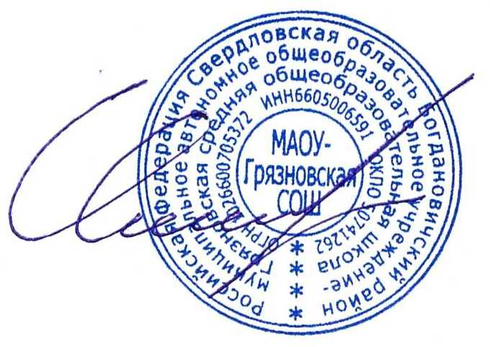
4. Распространены листовки по теме «Безопасность дорожного движения» - 40 штук.

27.09.2017
Директор школы: Чистополов С.М.

